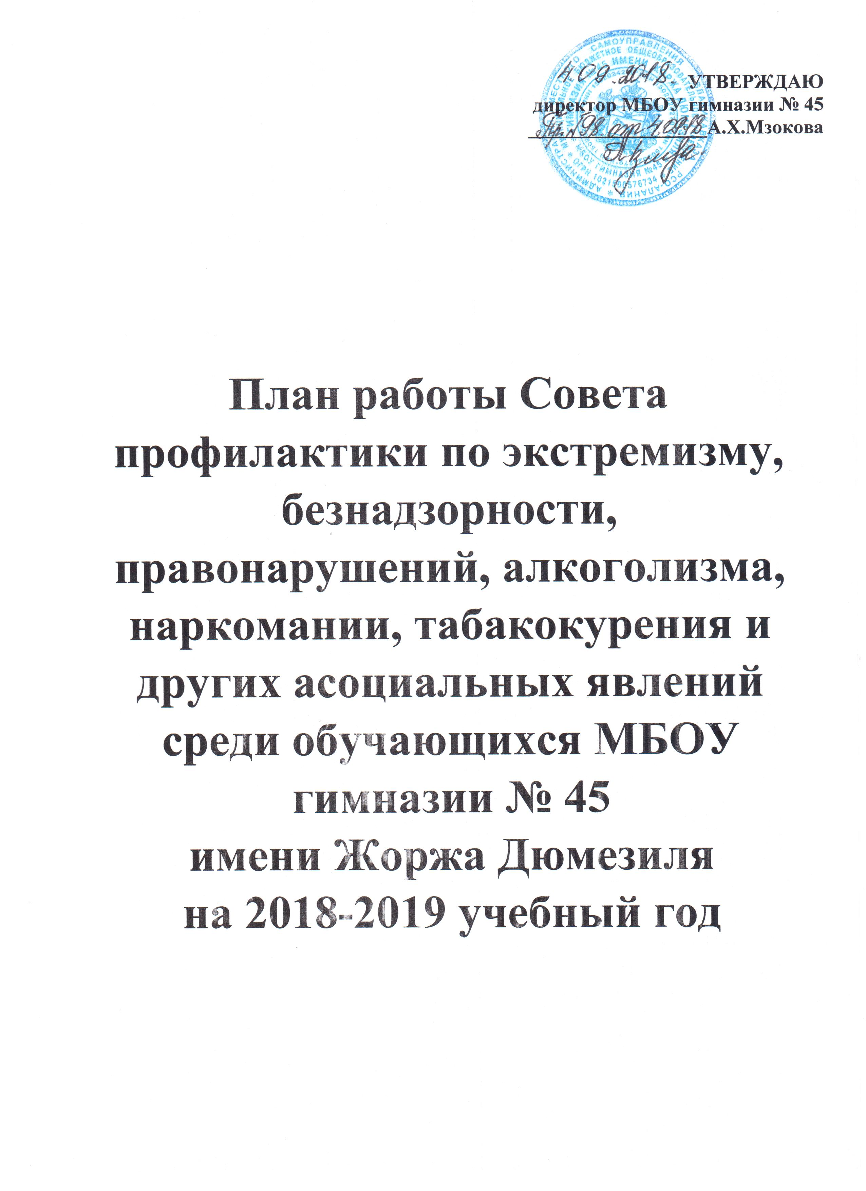

2018-2019 учебный год
 | Привлечение учащихся к культурно- досуговой деятельности (кружки, секции). | В течение всего года | Кл. руководители, руководители кружков
 | Составление социальных паспортов школы и классов с целью получения необходимой информации о детях, обучающихся в школе. | Сентябрь | Кл. руководители.  Зам. директора по ВР Кокаева С.В.
 | Составление базы данных по учащимся, имеющим отклонения в поведении, и семьям неблагополучного характера с целью последующей помощи им. | Сентябрь | Кл. руководители
 | Комплекс мероприятий, проводимый в рамках Месячника профилактики правонарушений и наркозависимости. | Октябрь-ноябрь | Классные руководители, инспектор ПДН УВД, Берёзова М., родительская общественность
 | Организация и проведение Дней здоровья. | В течение года | Кл. руководители Учитель физ-ры Циклаури Н.П.
 | Беседы врача нарколога и терапевта с учащимися 7- 9 - ых классов (беседа со специалистами, мероприятия по профилактике употребления психически-активных веществ среди несовершеннолетних). | В течение всего периода | Кл. руководители
 | Анкетирование среди учащихся 1,5, 10 классов с целью контроля за их адаптацией к новым условиям обучения. | Октябрь | Кл. руководители, Психолог Романчук В.Э.
 | Провести анкетирование учащихся 6, 8, 7 классов с целью выявления отношения детей разного возраста к ПАВ. | Ноябрь | Кл. руководители
 | Классные часы, посвященные результатам анкетирования | Ноябрь | Кл. руководители
 | учащихся 5, 7, 9 классов провести анкетирование с целью выявления знаний и отношения детей разных возрастных групп к здоровому образу жизни. | Ноябрь | Кл. руководители
 | Классные часы, посвященные результатам анкетирования | Ноябрь | Мед. работник  Елоева Л.В.  Работники здравоохранения
 | Конкурс рисунков (5-6 кл), посвященный Дню борьбы со СПИДом | Декабрь | Кл. руководители, Учитель ИЗО Дзасохова Т.Г.
 | Линейка "Наркотики: зависимость и последствия". | Декабрь | Зам. директора по ВР Кокаева С.В.
 | Участие в международной акции АНТИ-СПИД | Декабрь | Зам. директора по ВР, Кокаева С.В.  Кл. руководители
 | Оформить выставки книг: "На улице - не в комнате, о том, ребята, помните", "Берегите здоровье смолоду", "Экология и проблемы XXI". | 1 полугодие | Библиотекарь Мзокова И.А.
 | Оформить картотеку по теме: "Здоровый образ жизни" | 1 полугодие | Библиотекарь Мзокова И.А.
 | В библиотеке вывесить список экстремистских материалов | Январь,  февраль | Библиотекарь Мзокова И.А.
 | Систематически контролировать запрещённую литературу, которая может поступить в виде спонсорской помощи и окажет влияние на сознание подростков. | 1 раз в четверть | Зам.дир. по ВР Кокаева С.В.
 | Предложить классным руководителям цикл бесед, направленный против экстремизма:  - Терроризм  - Похищение людей  - Захват заложников  - Как сохранить жизнь во время чрезвычайной ситуации  - Как выйти из стресса и пережить последствия теракта  - Как вести себя в экстремальных ситуациях  - Проявляй бдительность | В течение года | Кл. руководители 4-11 классов  Зам.дир. по ВР
 | Провести беседы с просмотром видеофильмов по темам:  "Наркомания", "В XXI век без наркотиков", "Виртуальная агрессия" | 1 полугодие | Инспектор ПДН УВД Кодзасов О.В.
 | Подобрать материалы к родительским собраниям и классным часам по темам: "Режим дня школьника", , "Физическая активность и здоровье", "Вредные привычки и их влияние на здоровье. Профилактика вредных привычек", "ЗОЖ, закаливание", "СПИД и его профилактика", "Предупреждение алкоголизма, наркомании, табакокурения", "Значение двигательной активности и физической культуры для здоровья человека. Вред гиподинамии". | 1 полугодие | Библиотекарь  Мзокова И.А.  Зам.директора по ВР Кокаева С.В.  Мед.сестра школы Кудашова Р.В.
 | Регулярно проводить классные часы, родительские собрания, анкетирование по проблемам ПАВ, беседы с детьми и родителями, консультации для родителей учащихся, имеющих отклонения в поведении и замеченных в употреблении ПАВ. | В течение периода реализации программы | Инспектор ПДН УВД  Работники здравоохранения
 | Участие во Всероссийском уроке здоровья | Апрель | Мед. работник  Елоева Л.В.  учитель физ.культуры  Циклаури Н.П.
 | Участие в легкоатлетическом кроссе, спартакиаде школьников | По особому плану | учитель физ. культуры Циклаури Н.П.
 | Волонтёрское движение на базе 5- 9 классах по организации пропаганды ЗОЖ и правил безопасного поведения | В течение года | Зам.директора по ВР Кокаева С.В.  ГИБДД, ГО и МЧС
 | Подготовка и распространение специальных материалов антинаркотической направленности: буклеты, брошюры, социальная реклама. | В течение года | Зам.директора по ВР Кокаева С.В.
 | В целях контроля вести учет посещаемости школы детьми, состоящими на разных категориях учёта, контролировать их занятость во время каникул. | В течение года | Зам.директора по ВР Кокаева С.В.
 | Проводить заседания Совета профилактики правонарушений | Ежемесячно | Зам.директора по ВР Кокаева С.В.
 | Проводить рейды в семьи детей, оказавшихся в социально-опасном положении и семьи, чьи дети состоят на различных категориях учёта | В течение года | Классные рук.  Инспектор ПДН УВД Берёзова М.  Зам.директора по ВР Кокаева С.В.
 | Вести журнал взаимодействия систем и служб профилактики | В течение года | Зам.директора по ВР Кокаева С.В.
 | Организация выставок творческих работ учащихся по здоровому образу жизни. | В течение года | Кл. руководители, Учитель ИЗО, Дзасохова Т.Г.
 | Провести беседы по здоровому образу жизни, отказе от курения,  регулярном питании, о режиме дня, занятиях спортом. | В течение года | Мед. работник Елоева Л. В.
 | Следить за соблюдением санитарно-гигиенического режима в школе | В течение года | Мед. работник Елоева Л.В.
 | Обучение педагогических работников ОУ современным формам и методам своевременного выявления первичных признаков девиантного поведения и злоупотреблениями психоактивными веществами среди обучающихся | В течение года | Зам. директора по ВР Кокаева С.В.  Врач Елоева Л.В.  Инспектор ПДН УВД, Берёзова М.
 | Организация в местном печатном издании обсуждения вопросов о роли семьи в воспитании детей, о пропаганде здорового образа жизни. | В течение года | Зам. директора по ВР Кокаева С.В.
 | Организация летней оздоровительной площадки дневного пребывания, посвященной здоровому образу жизни и организация летней вечерней занятости | Июнь - август | Зам. директора по ВР Кокаева С.В.  Врач Елоева Л.В.  учителя физ.культуры
 | Утверждение плана работы совета профилактики школы | август | Зам. директора по ВР Кокаева С.В.

